Министерство науки и высшего образования Российской Федерации
Государственное бюджетное образовательное учреждение
высшего образования
Московский Авиационный Институт
(национальный исследовательский университет)


Кафедра 305
«‎Пилотажно-навигационные и информационно-измерительные комплексы»
Отчет по лабораторной работе на тему
«Калибровка магнитного компаса»

Выполнил студент гр. М3О-405С-22:
Бабанов Е.А.

Отчёт принял преподаватель Рычков А. С.
«__»_____________ 2026 г.
______________________
(подпись преподавателя)

СОДЕРЖАНИЕ
ВВЕДЕНИЕ 3
1 Особенности использования МК в составе КБО БПЛА 4
2 Структура КБО БПЛА в части обеспечения работы МК 5
3 Структура алгоритмического обеспечения МК БПЛА 7
4 Методика проведения девиационных работ 9
5 Генетический алгоритм 13
6 Практическая часть 14
ЗАКЛЮЧЕНИЕ 20
ПРИЛОЖЕНИЕ А 21

ВВЕДЕНИЕ
Целью лабораторной работы является знакомство c особенностями использования магнитного компаса (МК) и методикой проведения девиационных работ на примере комплексной навигационной системы БИСНС-2Т для беспилотного летательного аппарата (БПЛА) малого и среднего классов.
В теоретической части лабораторной работы необходимо изучить следующие вопросы:
а) Особенности использования МК в составе КБО БПЛА;
б) Структура КБО БПЛА в части обеспечения работы МК;
в) Структура алгоритмического обеспечения МК БПЛА;
г) Методика проведения девиационных работ;
В расчетной части работы необходимо решить следующие задачи:
а) Обосновать выбор математической модели погрешностей датчика МК;
б) Сформировать уравнение измерений – уравнение связи между показаниями датчика МК и параметрами математической модели погрешностей датчика;
в) Синтезировать оптимальный оцениватель рекуррентного метода наименьших квадратов (МНК);
г) Разработать программное обеспечения (ПО) реализующее синтезированный оптимальный оцениватель;
д) На основе измерений датчика МК и разработанного ПО провести оценку параметров математической модели погрешностей МК;
е) Провести анализ полученных результатов и подготовить отчет по проделанной работе.

1 Особенности использования МК в составе КБО БПЛА
Магнитный компас (МК) является одним из датчиков, входящих в состав современных комплексов бортового оборудования (КБО) БПЛА. МК предназначен для определения текущего значения угла магнитного курса. Наличие электронной карты магнитных склонений и показаний о текущих координатах, например от одной из навигационных систем КБО, позволяет вычислять на основе магнитного курса истинный курс. Комплексирование показаний МК и инерциальных датчиков, в свою очередь, позволяет получать в общем случае более точный и надежный c гиромагнитный угол курса.
Особенностью использования МК является необходимость его установки в местах с наименьшей девиацией. Место размещения МК должно быть максимально удалено от изделий из намагничивающихся материалов (железо, углеродистая сталь, нержавеющая сталь, никель, кобальт и др.). В радиусе не менее 60 см от места размещения МК не должны находиться подвижные детали из намагничивающихся материалов. Место размещения МК также должно быть максимально удалено от силовых кабелей постоянного и переменного (400 Гц) тока.
Для решения задачи определения магнитного курса, кроме измерения напряженности внешнего магнитного поля, требуется информация о текущих углах крена и тангажа. Источником таких измерений в КБО БПЛА может служить инерциальный блок на базе микромеханических инерциальных датчиков – датчиков угловой скорости (ДУС) и акселерометров, входящий в состав МК.
Для получения проекций H_{X}, H_{Y}, H_{Z} требуемого вида необходимо решить две задачи – провести девиационные работы и определить матрицу связи между системой координат БИС-2Т и М-2Т.

2 Структура КБО БПЛА в части обеспечения работы МК
Рассмотрим на примере комплексной навигационной системы БИСНС-2Т. Магнитный компас реализован в виде отдельного блока – М-2Т. Его работа обеспечивается взаимодействием с инерциально-спутниковым блоком БИС-2Т и антенной ГНСС.
Реализация работа МК предполагает наличие следующих информационных связей между БИС-2Т и М-2Т приведена на рисунке 1.
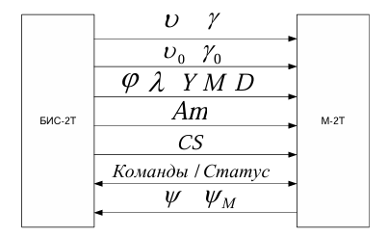
Рисунок 1 – блок-схема взаимодействия МК и БНК

ϑ, γ – текущие значения углов тангажа и крена, поступающие от БИС-2Т, используются в определении угла магнитного курса;
ϑ₀, γ₀ – значения установочных углов тангажа и крена, поступающие от БИС-2Т, используются для поправки угла магнитного курса;
φ, λ – текущие значения широты и долготы местоположения, поступающие от БИС-2Т, используются для определения текущего магнитного склонения;
Y, M, D – текущая дата (год, месяц и день), поступающая от БИС-2Т, используется для определения текущего магнитного склонения;
A_{m} – значение угла магнитного склонения, установленного по умолчанию, поступающее от БИС-2Т, используется в случае невозможности определения текущего магнитного склонения;
Команды/Статус – команды от БИС-2Т и значения флагов состояния М-2Т, двухсторонняя связь;
ψ,ψ_{М} – текущие значения углов истинного курса и магнитного курса, поступающие в БИС-2Т от М-2Т.
Для корректной работы необходимо, чтобы оси чувствительности блока М-2Т были сориентированы относительно строительных осей БПЛА с максимально возможной точностью. Однако даже при идеальной установке остаётся неопределённость взаимной ориентации блоков М-2Т и БИС-2Т. Поэтому в БИСНС-2Т предусмотрен режим «Согласование осей», в ходе которого на неподвижном основании вычисляется матрица связи $\left[C_{\text{БНК}}^{\text{МК}}\right]$. Эта матрица затем используется при расчёте магнитного курса для приведения измерений МК к осям инерциального блока.
Структура КБО представляет собой систему с обменом данными между вычислителями, что позволяет компенсировать как погрешности датчика, так и ошибки, вызванные условиями эксплуатации.

Таблица 1 – Параметры датчика
Параметр | Значение | Единица измерения
Напряжение питание моста | 3 | В
Сопротивление моста | 1000 | Ом
Чувствительность моста | 1 | мВ/В/Гаусс
Смещение моста | ±0.5 | мВ
Offset Const | 10 | мА
T чувствительности | -3100 | °C
Т смещения моста | ±10 | °C
Ошибка линейности | 1.4 | %Fs
Кросс-осевой эффект | ±0.3 | %Fs
Масштабный коэффициент | 0.8 | -
Ортогональность осей (х-у) | 0.01 | Градусы
Ортогональность осей (х-z/y-z) | 1.5 | Градусы
Порог возмущения поля | 20 | Гаусс
Максимальное поле | 10000 | Гаусс
Ток импульса | 0.5 | А

3 Структура алгоритмического обеспечения МК БПЛА
Алгоритмическое обеспечение МК предназначено для преобразования измерений трёхосного магниторезистивного датчика в значение магнитного курса. Структура включает следующие пункты:
- Алгоритм обработки измерений

$$X_{M}=H_{Y}sin⁡γ+H_{Z}cos⁡γ$$
$${Y_{M}=H}_{X}cos⁡θ-H_{Y}sin⁡θcos⁡γ+H_{Z}sin⁡θsin⁡γ$$
$$ψ_{M}=arctg⁡\left(\frac{X_{M}}{Y_{M}}\right)$$

$H_{X},H_{Y},H_{Z}$ – проекции магнитного поля на связанные оси БИС-2Т после учёта поправок на смещение $ΔH_{i}$ и масштаб $ΔR_{i}$ (или $ΔK_{i}$), а также матрицы согласования систем координат.
$θ,γ$ – текущие углы тангажа и крена, поступающие от БИС-2Т.
- Алгоритмы калибровки
Алгоритмы калибровки (девиации) реализованы на основе рекуррентного метода наименьших квадратов (МНК) и предназначены для оценки параметров математической модели погрешностей магнитометра – смещений нуля $ΔH_{i}$ и ошибок масштабных коэффициентов $ΔK_{i}$. В основе метода лежит линеаризованное уравнение измерений $\overset{ˉ}{Z}=[H]⋅\overset{ˉ}{X}+\overset{ˉ}{V}$, где $\overset{ˉ}{X}=[C_{1},C_{2},C_{3},C_{4},C_{5},C_{6}]^{T}$ – вектор оцениваемых параметров. Рекуррентная процедура МНК описывается следующими формулами обновления:

$$P_{k+1}=[P]_{k}-[P]_{k}[H]_{k+1}^{T}([E]+[H]_{k+1}[P]_{k}[H]_{k+1}^{T})^{-1}[H]_{k+1}[P]_{k}$$
$${\hat{X}}_{k+1}= ={\hat{X}}_{k}+[P]_{k+1}[H]_{k+1}^{T}({\overset{ˉ}{Z}}_{k+1}-[H]_{k+1}{\hat{X}}_{k})$$

Начальные значения вектора состояния и ковариационной матрицы выбираются в соответствии с априорной информацией о датчике: ${\hat{X}}_{0}^{T}=\{0,1,0,1,0,-1\}$, $[P]_{0}=\text{diag}(1^{2},3^{2},3^{2},3^{2},3^{2},{20}^{2})$. В результате выполнения алгоритма получаются оценки $C_{1}…C_{6}$, которые затем преобразуются в физические поправки $ΔH_{i}$ и $ΔK_{i}$.
- Алгоритмы согласования систем координат
Предназначен для определения матрицы связи $\left[C_{\text{БНК}}^{\text{МК}}\right]$ между связанной системой координат инерциально-спутникового блока и связанной системой координат магнитного компаса. Эта процедура выполняется на неподвижном основании и состоит из двух этапов.
На первом этапе с использованием модифицированного уравнения Пуассона

$$\frac{d[C_{ГОР}^{CB}]}{dt}=\left[Ω_{ГОР}^{БНК}\right]*{\left[C_{ГОР}^{CB}\right]}^{MK}-{\left[C_{ГОР}^{CB}\right]}^{MK}*{[Ω}_{АК}^{МК}]$$

где матрицы $\left[Ω\right]$ формируются из измерений акселерометров М-2Т и информации о широте места (поступающей от БИС-2Т), вычисляется матрица $[C_{\text{ГОР}}^{\text{СВ}}]^{\text{МК}}$, характеризующая ориентацию М-2Т относительно горизонтной системы координат. Итерации продолжаются до достижения сходимости.
На втором этапе формируется итоговая матрица связи

$$\left[C_{БНК}^{МНК}\right]{=\left[C_{ГОР}^{CB}\right]}^{T}* {\left[C_{ГОР}^{CB}\right]}^{MK}$$

Матрица связи подвергается ортогонализации и масштабированию для обеспечения её корректности. Входными данными для алгоритма служат углы ориентации БИС-2Т $θ_{0},γ_{0}$ и показания акселерометров М-2Т. Полученная матрица связи используется в дальнейшем при вычислении магнитного курса для пересчёта проекций магнитного поля из приборной системы координат М-2Т в связанные оси БИС-2Т.

4 Методика проведения девиационных работ
Девиационные работы проводятся для определения и компенсации влияния собственных магнитных полей БПЛА на показания магнитного компаса. В системе БИСНС-2Т эти работы реализуются в режиме «Девиация». Методика включает следующие этапы.
- Подготовка и условия выполнения
Девиация выполняется в полёте. БПЛА должен совершить два координированных разворота на 540° с правым и левым креном, каждый без изменения высоты. Угол крена выдерживается в пределах 30–45°.
- Сбор измерений
Во время выполнения разворотов блок М-2Т регистрирует показания трёхосного магниторезистивного датчика $H_{1},H_{2},H_{3}$ в приборной системе координат.
Количество собираемых точек должно быть не менее шести (минимально для оценивания шести параметров), но на практике используется множество измерений.
- Формирование математической модели погрешностей
Принимается модель погрешностей датчика вида:

$$H_{i}=H_{i}^{\text{ид}}+ΔH_{i}+ΔK_{i}H_{i}^{\text{ид}}+δH_{i}^{\text{б.ш.}},i=1,2,3.$$
С учётом того, что при вращении в постоянном магнитном поле Земли идеальные измерения удовлетворяют уравнению сферы

$\left(H_{1}^{\text{ид}})^{2}+(H_{2}^{\text{ид}})^{2}+(H_{3}^{\text{ид}})^{2}=H_{E}^{2}\right.$,

после подстановки модели и нормировки $H_{E}=1$ получается нелинейное уравнение, которое линеаризуется заменой переменных.
- Линеаризация и формирование уравнения измерений
Вводятся новые переменные $C_{1}…C_{6}$, связанные с $ΔH_{i}$ и $ΔK_{i}$ соотношениями:

$${\overline{X}}^{T}=\left\{C_{1},C_{2},C_{3},C_{4},C_{5},C_{6}\right\}, \\ C_{1}= ∆H_{1}, \\ C_{2}=\frac{{\left(1+∆K_{1}\right)}^{2}}{{\left(1+∆K_{2}\right)}^{2}}, \\ C_{3}=∆H_{1} \frac{{\left(1+∆K_{1}\right)}^{2}}{{\left(1+∆K_{2}\right)}^{2}}, \\ C_{4}= \frac{{\left(1+∆K_{1}\right)}^{2}}{{\left(1+∆K_{3}\right)}^{2}}, \\ C_{5}= ∆H_{3} \frac{{\left(1+∆K_{1}\right)}^{2}}{{\left(1+∆K_{3}\right)}^{2}}, \\ C_{6}= ∆H_{1}^{2}+ ∆H_{2}^{2} \frac{{\left(1+∆K_{1}\right)}^{2}}{{\left(1+∆K_{2}\right)}^{2}}+∆H_{3} \frac{{\left(1+∆K_{1}\right)}^{2}}{{\left(1+∆K_{3}\right)}^{2}}-H_{E}^{2}{\left(1+∆K_{1}\right)}^{2}$$

Уравнение измерений для каждого момента времени $j$ приводится к линейному виду:

$$z_{j}=-H_{1j}^{2}=\left[\begin{matrix}-2H_{1j} & H_{2j}^{2} & -2H_{2j} & H_{3j}^{2} & -2H_{3j} & 1\end{matrix}\right]⋅\left[\begin{aligned}C_{1} \\ C_{2} \\ C_{3} \\ C_{4} \\ C_{5} \\ C_{6}\end{aligned}\right]+δT_{j}^{\text{б.ш.}}.$$

Совокупность таких уравнений для всех моментов образует систему

$\overline{Z}=[H]⋅\overline{X}+\overline{V}$.

- Оценивание параметров рекуррентным МНК
Для обработки последовательно поступающих измерений используется рекуррентный метод наименьших квадратов. Начальные условия задаются согласно стр. 28:

$${\hat{X}}_{0}^{T}=\left[0,1,0,1,0,-1\right], \\ [P]_{0}=\text{diag}(1^{2},3^{2},3^{2},3^{2},3^{2},{20}^{2}).$$
На каждом шаге $k+1$ выполняются обновления:

$$P_{k+1}= [P]_{k}-[P]_{k}[H]_{k+1}^{T}([E]+[H]_{k+1}[P]_{k}[H]_{k+1}^{T})^{-1}[H]_{k+1}[P]_{k}$$
$${\hat{X}}_{k+1}={\hat{X}}_{k}+[P]_{k+1}[H]_{k+1}^{T}({\overset{ˉ}{Z}}_{k+1}-[H]_{k+1}{\hat{X}}_{k}).$$

Процесс продолжается до тех пор, пока изменения оценок не станут малыми (или до окончания данных).
- Вычисление физических поправок
– После получения финальных оценок $C_{1}…C_{6}$ выполняется обратный переход к $ΔH_{i}$ и $ΔK_{i}$ по формуламю. В случае модели с диагональными масштабными коэффициентами используются соотношения:

$$ΔH_{1}=C_{1}, \\ ΔH_{2}= \frac{С_{3}}{С_{2}}, \\ ΔH_{3}= \frac{С_{5}}{C_{4}}, \\ ΔK_{1}= \sqrt{C_{1}^{2}+\frac{C_{3}^{2}}{C_{2}}+\frac{C_{5}^{2}}{C_{4}}-C_{6}}-1, \\ ΔK_{2}= \frac{1+ΔK_{1}}{\sqrt{C_{2}}}-1, \\ ΔK_{3}= \frac{1+ΔK_{1}}{\sqrt{C_{4}}}-1.$$
Полученные значения $ΔH_{i}$ и $ΔK_{i}$ сохраняются в памяти блока М-2Т.
Методика девиационных работ включает специальный манёвр, сбор данных, их обработку рекуррентным МНК. Это позволяет компенсировать инструментальные погрешности магнитометра и влияние масс БПЛА.

Генетический алгоритм
В работе алгоритм сначала случайным образом создаётся популяция из 32 наборов параметров dH1-3 и dK1-3, каждый из которых называется особью. Затем для каждой такой особи вычисляется «Фитнес-функция», то есть насколько хорошо эти параметры калибруют данные, приближая их к сфере единичного радиуса. Далее из текущей популяции отбираются лучшие особи с наименьшей ошибкой, часть из них (элита) переходит в следующее поколение без изменений, а остальные скрещиваются: от двух родителей выбирается точка «скрещивания», и их значения комбинируются для создания потомка, после чего с небольшой вероятностью (равной 1/9) в гены потомка вносится случайное небольшое изменение — мутация, причём величина мутаций постепенно уменьшается с каждым поколением для тонкой настройки. Этот процесс отбора, скрещивания и мутации повторяется 7500 раз, и в итоге из последнего поколения выбирается особь с наилучшей приспособленностью, которая и даёт оптимальные поправочные коэффициенты, обеспечивающие наилучшую калибровку магнитометра.

Практическая часть
Задачей данной лабораторной работы являлась разработка программного кода (см. ПРИЛОЖЕНИЕ А) для калибровки трёхосного магнитометра с использованием двух методов: рекуррентного метода наименьших квадратов и генетического алгоритма. В ходе выполнения работы был создан код на языке Python.
Для реализации программного кода было получено задание: разработка графического представления, блок-схемы с алгоритмом рекуррентного метода наименьших квадратов. Блок схему можно рассмотреть на рисунке 2.
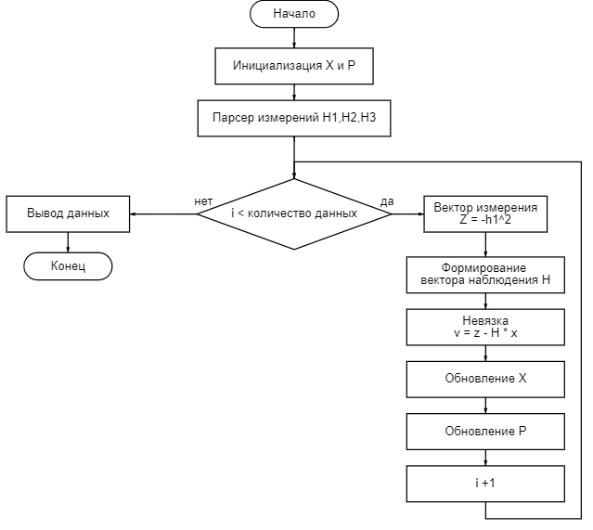
Рисунок 2 – Блок-схем алгоритма рекуррентного МНК

Разработанная блок-схема описывает логику работы рекуррентного алгоритма, используемого в лабораторной работе, и служит наглядным дополнением к программной реализации.
На рисунке 3 представлены графики изменения оцениваемых параметров $ΔH_{1},ΔH_{2},ΔH_{3}$ (смещения нуля) и $ΔK_{1},ΔK_{2},ΔK_{3}$ (ошибки масштабных коэффициентов) в процессе работы рекуррентного алгоритма МНК. Анализ графиков показывает, что в начале алгоритма параметры быстро изменяются, приближаясь к своим истинным значениям, а затем стабилизируются, выходя на установившийся режим. Это свидетельствует о сходимости рекуррентной процедуры. Колебания на начальных этапах обусловлены малым количеством обработанных измерений, а последующая стабилизация подтверждает эффективность калибровки.
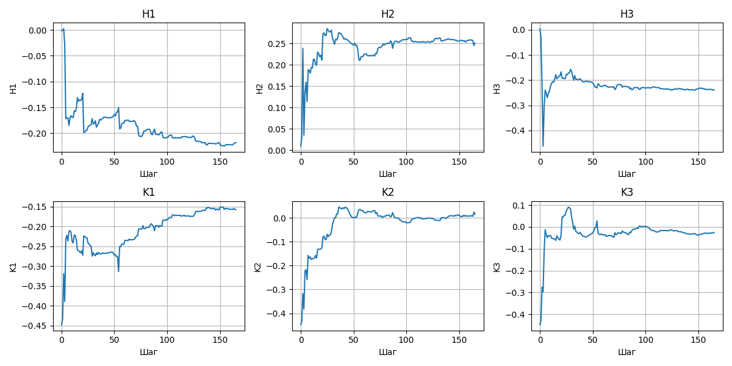
Рисунок 3 – Графики отношения H1, H2, H3 и K1, K2, K3 от количества данных.

После завершения калибровки и получения оценок и следующим этапом является проверка качества коррекции. Для этого на трёхмерном графике отображаются значения векторов магнитного поля $H_{1},H_{2},H_{3}$ на единичной сфере. Представление позволяет оценить измерения.
На рисунке 4 приведена визуализация: видно, что исходные точки образуют эллипсоид, смещённый относительно начала координат, что свидетельствует о наличии значительных погрешностей.
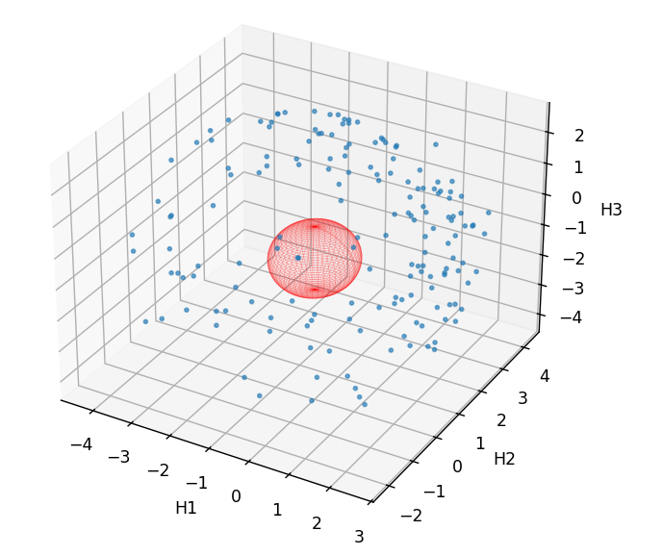
Рисунок 4 – График исходных измерений проекций напряженности магнитного поля на чувствительные оси магниторезистивного датчика

На рисунке 5 находится скорректированные измерения проекций напряженности магнитного поля на чувствительные оси. Точки группируются вблизи поверхности сферы, их разброс уменьшается, а центр приближается к началу координат. Это подтверждает эффективность алгоритма.
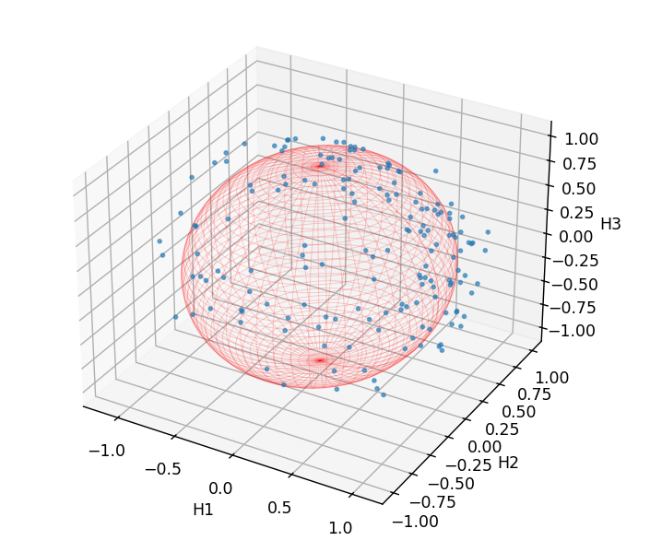
Рисунок 5 – График скорректированных измерений проекций напряженности магнитного поля на чувствительные оси магниторезистивного датчика

На рисунке 6 находится скорректированные измерения проекций напряженности магнитного поля на чувствительные оси, найденные через генетический алгоритм. Значения схожи с прошлым алгоритмом, то есть вывод идентичный.
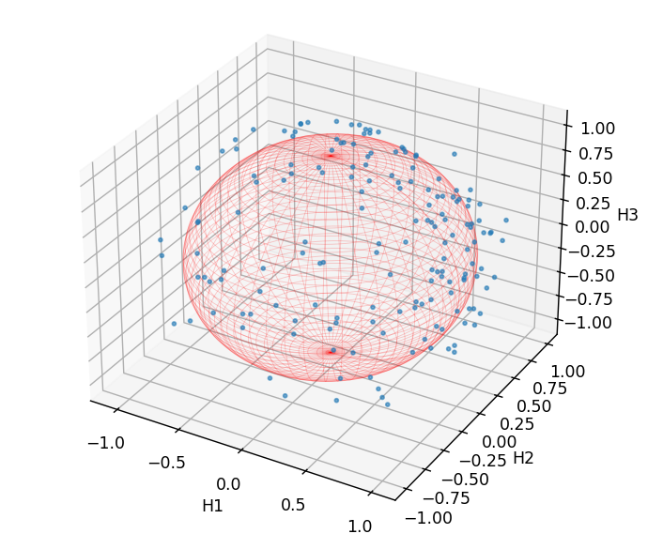
Рисунок 6 – График через ГА измерений проекций напряженности магнитного поля на чувствительные оси магниторезистивного датчика

Для оценки качества работы без калибровки, после калибровки рекуррентным методом наименьших квадратов и после генетического алгоритма используется среднее отклонение, рассчитанное с помощью формул:
$$H_{E}=\frac{1}{N}\sum_{i=1}^{N}{(H_{1}^{2}+ H_{2}^{2} {+ H}_{3}^{2})}$$
$$σ= \sqrt{\left\{\frac{1}{N}\sum_{i=1}^{N}{\left(H_{i}- \overline{H_{i}}\right)}\right\}}$$

Ожидается что значения будут приближаться к единичной сфере.

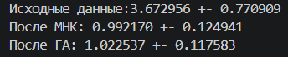
Рисунок 7 – Результаты сравнения алгоритмов

ЗАКЛЮЧЕНИЕ
В ходе лабораторной работы произошло знакомство c особенностями использования магнитного компаса (МК) и методикой проведения девиационных работ на примере комплексной навигационной системы БИСНС-2Т для беспилотного летательного аппарата (БПЛА) малого и среднего классов, также был разработан и реализован программный код для калибровки трёхосного магнитометра.
Анализ полученных результатов показал, что после калибровки средний радиус скорректированных векторов приблизился к единице и стали равны 3.6 +- 0.7 до коррекции, 0.9 +- 0.12 после работы рекуррентного метода наименьших квадратов и 1.02 +- 0.11 после работы генетического алгортима. Также можно заметить различия на рисунках 4, 5 и 6. Это подтверждает эффективность предложенных алгоритмов и правильность выбранной математической модели. Сравнение РМНК и ГА показало, что оба метода обеспечивают сопоставимое качество калибровки, однако генетический алгоритм демонстрирует большую устойчивость к ограниченности данных и позволяет в перспективе расширить модель.

ПРИЛОЖЕНИЕ А
import numpy as np
import matplotlib.pyplot as plt
# ---------------------------------- парсер ---------------------------------
data = []
with open("путь до файла", 'r') as f:
lines = f.readlines()
for i, line in enumerate(lines):
parts = line.split(',')
if len(parts) != 3:
continue
values = [float(s.strip()) for s in parts]
data.append(values)

H_E = np.sqrt(np.sum(np.array(data)**2, axis=1))
data_norm = np.array(data)/1000
H_E_2 = np.sqrt(np.sum(np.array(data_norm)**2, axis=1))
#---------------------------------- рекуррентный МНК ------------------------
X = np.array([0.0, 1.0, 0.0, 1.0, 0.0, -1.0])
P = np.diag([1.0, 9.0, 9.0, 9.0, 9.0, 400.0])
memory_X = [X.copy()]
memory_dH1 = []
memory_dH2 = []
memory_dH3 = []
memory_dK1 = []
memory_dK2 = []
memory_dK3 = []

for i in range(len(data_norm)):
h1,h2,h3 = data_norm[i]

z = -h1 ** 2
H_row = np.array([-2*h1, h2**2, -2*h2, h3**2, -2*h3, 1.0])
v = z - H_row @ X
K = (P @ H_row) / (H_row @ P @ H_row + 1.0)

X = X + K * v
P = P - np.outer(K, H_row) @ P
# ------------------ восстановление параметров ------------------------------
C1, C2, C3, C4, C5, C6 = X

scale = np.sqrt(C1**2 + C3**2/C2 + C5**2/C4 - C6)

dH1 = C1
dH2 = C3 / C2
dH3 = C5 / C4

dK1 = scale - 1.0
dK2 = scale / np.sqrt(C2) - 1.0
dK3 = scale / np.sqrt(C4) - 1.0

memory_dH1.append(dH1)
memory_dH2.append(dH2)
memory_dH3.append(dH3)
memory_dK1.append(dK1)
memory_dK2.append(dK2)
memory_dK3.append(dK3)
# ------------------------ корректировки ------------------------------------
corrected = np.zeros_like(data_norm)
for i, (h1, h2, h3) in enumerate(data_norm):
corr1 = (h1 - dH1) / (1 + dK1)
corr2 = (h2 - dH2) / (1 + dK2)
corr3 = (h3 - dH3) / (1 + dK3)
corrected[i] = [corr1, corr2, corr3]
# ---------------------------- ГЕНЕТИЧЕСКИЙ АЛГОРИТМ ------------------------
pop_size = 32 # размер популяции
iteration = 500 # количество поколений
mutation_rate = 1/9 # вероятность мутации
crossover_rate = 0.8 # вероятность скрещивания
elite_size = 2 # количество лучших особей

lower_bounds = np.array([dH1-0.5, dH2-0.5, dH3-0.5, dK1-0.2, dK1-0.2, dK1-0.2])
upper_bounds = np.array([dH1+0.5, dH2+0.5, dH3+0.5, dK1+0.2, dK1+0.2, dK1+0.2])

population = np.random.uniform(low=lower_bounds, high=upper_bounds, size=(pop_size, 6))
for i in range(iteration):
fitness = np.zeros(pop_size)
for j in range(pop_size):
dH1_GA, dH2_GA, dH3_GA, dK1_GA, dK2_GA, dK3_GA = population[j]

h1_corr = (data_norm[:, 0] - dH1_GA) / (1 + dK1_GA)
h2_corr = (data_norm[:, 1] - dH2_GA) / (1 + dK2_GA)
h3_corr = (data_norm[:, 2] - dH3_GA) / (1 + dK3_GA)

H_E_GA = np.sqrt(h1_corr**2 + h2_corr**2 + h3_corr**2)

fitness[j] = np.mean((H_E_GA - 1.0)**2)

new_population = []
for k in range(elite_size):
new_population.append(population[np.argsort(fitness)[k]].copy())

while len(new_population) < pop_size:
a, b = np.random.choice(pop_size, 2, replace=False)
parent1 = population[a] if fitness[a] < fitness[b] else population[b]

c, d = np.random.choice(pop_size, 2, replace=False)
parent2 = population[c] if fitness[c] < fitness[d] else population[d]

if np.random.rand() < crossover_rate:
point = np.random.randint(1, 6)
child = np.hstack([parent1[:point], parent2[point:]])
else:
child = parent1.copy()

if np.random.rand() < mutation_rate:
step = 0.1 * (1 - i / iteration)
child += np.random.uniform(-step, step, size=6)
child = np.clip(child, lower_bounds, upper_bounds)

new_population.append(child)

population = np.array(new_population)
dH1_ga, dH2_ga, dH3_ga, dK1_ga, dK2_ga, dK3_ga = population[np.argmin(fitness)]
corrected_ga = np.zeros_like(data_norm)
for i, (h1, h2, h3) in enumerate(data_norm):
corr1 = (h1 - dH1_ga) / (1 + dK1_ga)
corr2 = (h2 - dH2_ga) / (1 + dK2_ga)
corr3 = (h3 - dH3_ga) / (1 + dK3_ga)
corrected_ga[i] = [corr1, corr2, corr3]

